上田市武石診療所のあり方について
（方針案）
「持続可能な診療所の運営－診療所を無くさない－」

令和3年11月

上田市
１ 背景
（１）武石地域の状況
上田市武石地域は、上田市の南域に位置し、人口3,301人、1,402世帯、（令和3年4月1日現在）武石川谷底平地に展開する中山間地です。
地域の人口は、合併当初（平成18年：4,173人）に比べ、20％以上減少しています。この間、高齢化率は、10％上昇し、39％に達しています。近年、高齢化の上昇スピードが早まっており、市内で、最も人口減少と少子高齢化が進んでいる地域です。
また、今後の将来人口推計では、令和12年には、現在の人口の１割減の3,000人程度まで減少する見込みで、令和47年には2,200人程度まで減少すると推測されます。地域の高齢化率は年々上昇し、令和7年には40％台に達し、以降20年間は40％台を推移し、その後、人口の減少とともに低下していくと予測しています。
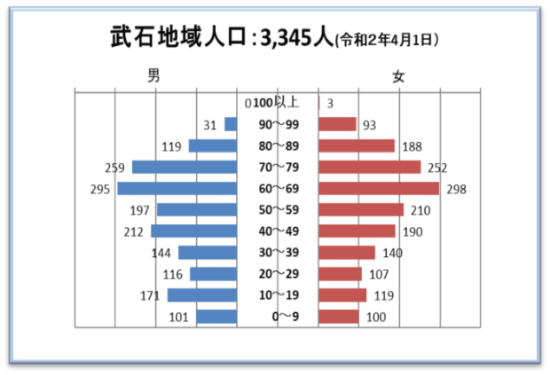

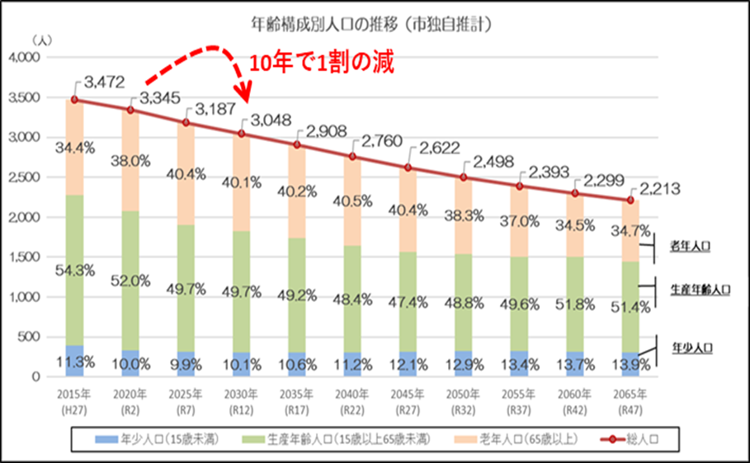

（２）武石地域の医療
武石地域の医療は、昭和27年7月に武石村直営診療所が開設し、昭和40年の後半には、医師の退職により診療所が閉鎖された時代がありましたが、昭和56年、長門町（現長和町）に、組合立の病院として国保依田窪病院が設立され、昭和58年4月には依田窪病院の附属診療所として武石地域に開設されました。その後、昭和60年4月に村立の武石診療所となり、以降、武石地域の一次医療機関として、地域医療、在宅医療を進めています。
また、武石健康センターやデイサービスセンター、特別養護老人ホームなどが隣接していることから、武石地域の福祉・医療の拠点となっています。

（３）武石診療所を取り巻く状況
令和3年5月21日に「良質かつ適切な医療を効率的に提供する体制の確保を推進するための医療法等の一部を改正する法律」（医師の働き方改革を推進するための法律）が国会で成立され、医師の長時間労働の短縮や健康確保のための措置が講じられるよう整備が進められることになりました。
また、地域包括ケアシステムの構築にあたっては、地域における医療・介護の関係機関が連携し、包括的かつ継続的な在宅医療・介護を行える体制づくりが必要となっています。
さらに、新型コロナウイルス等の感染症は、医療提供体制にも大きく影響を及ぼし、感染症対策の更なる徹底や医療機関の役割分担、診療体制の充実が求められています。
こうした中、患者の多様なニーズに応じるため、情報技術を活用した医療は、今後、ますます広がっていくものと推察されます。

上田市武石診療所においても、医師の働き方改革や医療・介護との連携、新型コロナウイルス感染症などへの対応、さらには、ＡＩ＜Artificial Intelligence（人工知能）＞やＩＯＴ＜Internet of Things（モノのインターネット：ありゆるモノがインターネットにつながり、情報のやり取りをすることで、モノのデータ化やそれに基づく自動化等が進み、新たな付加価値を生み出すこと）＞などの新たな情報技術を活用した診療体制の構築が求められており、診療体制を見直すだけでなく、近隣の医療機関との連携・役割分担や今後の地域医療・在宅医療を踏まえた上田市武石診療所のあり方について抜本的に検討することは重要であると考えます。
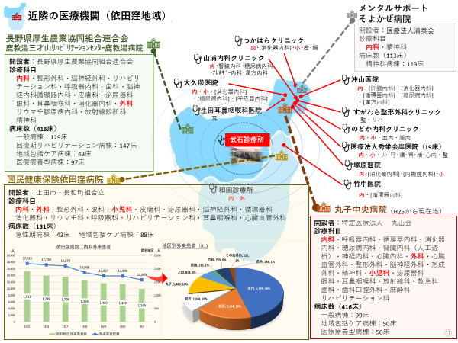
２ 武石診療所の状況
（１）診療体制
診療所の開設にあたっては、午前中は外来診療、午後は往診、訪問看護を行い、地域の皆さんが、在宅で安心して医療が受けられる診療体制を整えています。
また、高齢者の長期の在宅療養者を支えるため、夜間、休日も電話により看護師が 相談を受け、状況により医師、看護師が往診して、安心して在宅療養ができる、365日24時間の宅直体制を整えています。
在宅にいる患者さんへの往診（不定期）や訪問医療（計画的・定期的）、訪問看護等を継続し、安心して暮らせることができ、地域の皆さんから頼りにされる身近な医療機関となっています。

（２）診療実績
平成10年まで20,000人を超えていた外来患者数は徐々に減り、平成26年度は、午前の外来診療の患者数が7,371人まで減少しましたが、平成27年度は8,578人で前年度より1,207人増加しました。
しかしながら、患者数が増加した割に診療報酬等は増収とはなっていませんでした。平成27年度に患者数が増加した要因としては、地域内にあった矢島診療所の閉鎖に伴い、一部の患者が武石診療所に流れてきたとものと推測されます。
平成28年度と平成29年度は毎年300人程度、減少しましたが、平成30年度は8,047人で前年より84人1.1%の増加に転じましたが、令和元年度231人2.9％の減少で7,816人となりました。令和2年度は、コロナ禍ではありましたが、予防接種等の増加により、前年度比10人の減少にとどまっていますが、高齢者を中心に受診控えが顕著でした。
ここ数年の傾向として、外来実人数、訪問診療の患者数が減少しています。要因として、訪問（往診）先の患者の死亡や入院・施設等の入所が増えたものと推察されます。

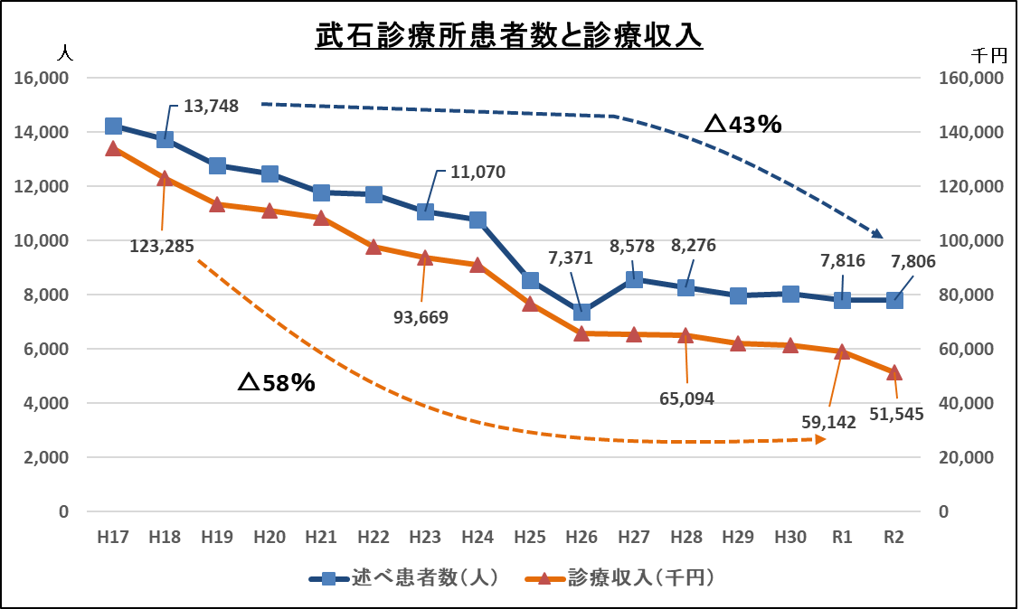

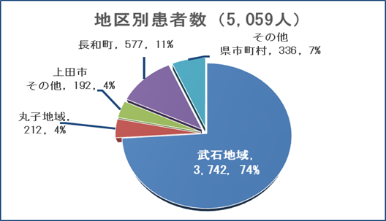
なお、在宅患者数は、外来の
通院者が往診等の訪問に替わるこ
とから、40人程度で推移していま
す。

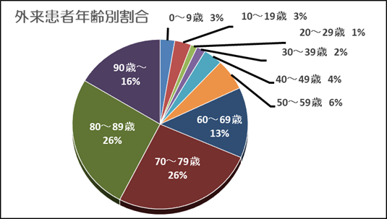

武石診療所を受診する患者は、
8割近くが武石地域の住民であり、
年齢層も60歳以上の高齢者が
全体の81％となっています。

（３）経営状況
総収入から財源補てんとなる基金繰入れと繰越金を除いた、実質単年度収支状況は、合併した平成18年度から赤字となり、平成23年度から27年度は20,000千円を超える赤字でしたが、平成28年度と29年度は10,000千円台の赤字となっています。しかし、平成30年度は人件費の増（正規看護師を雇用）などで20,000千円を超え、令和元年度は正規職員の育児休暇等で若干人件費が減額し19,284千円の赤字となりました。令和2年度は、コロナ禍で歳入が減少し、歳出では、臨時職員の給与体系が会計年度任用職員制度への移行等により人件費が増加し、前年度より実質単年度収支の状況は、20,000千円を超えるものとなりました。
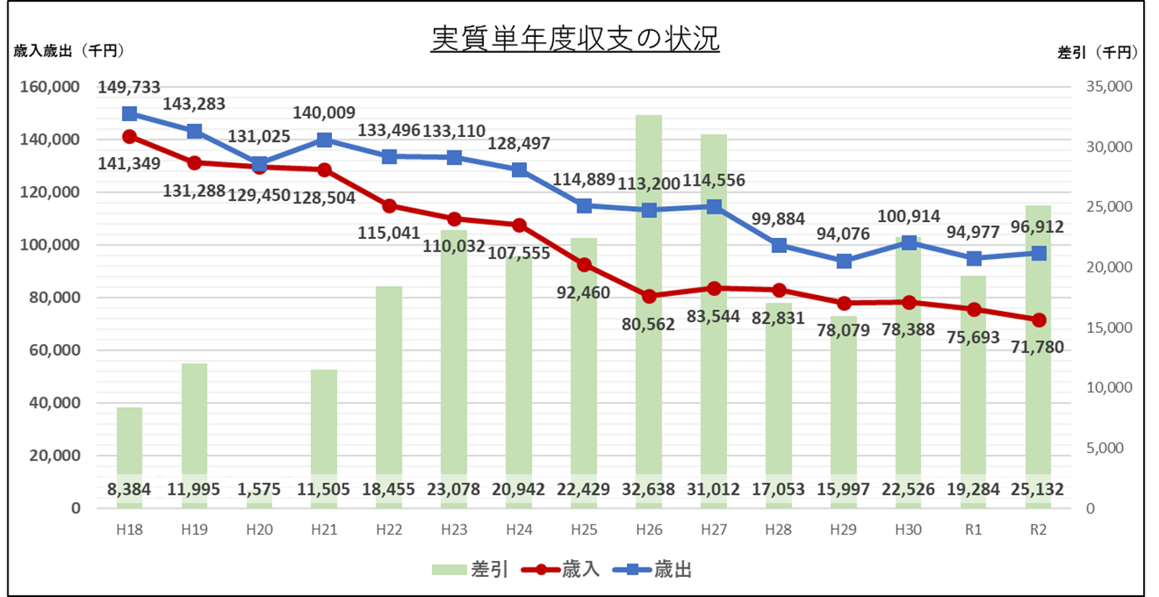

患者数の減少により診療所経営は厳しくなり、合併後の平成19年度から基金を取り崩して経営を行なっています。平成23年度からは基金取崩し額が平均して20,000千円を超えており、令和元年度も前年度の繰越金に応じて、22,370千円を取り崩しました。
平成18年度末に280,000千円余あった基金は、令和元年度末では40,453千円まで減少しています。
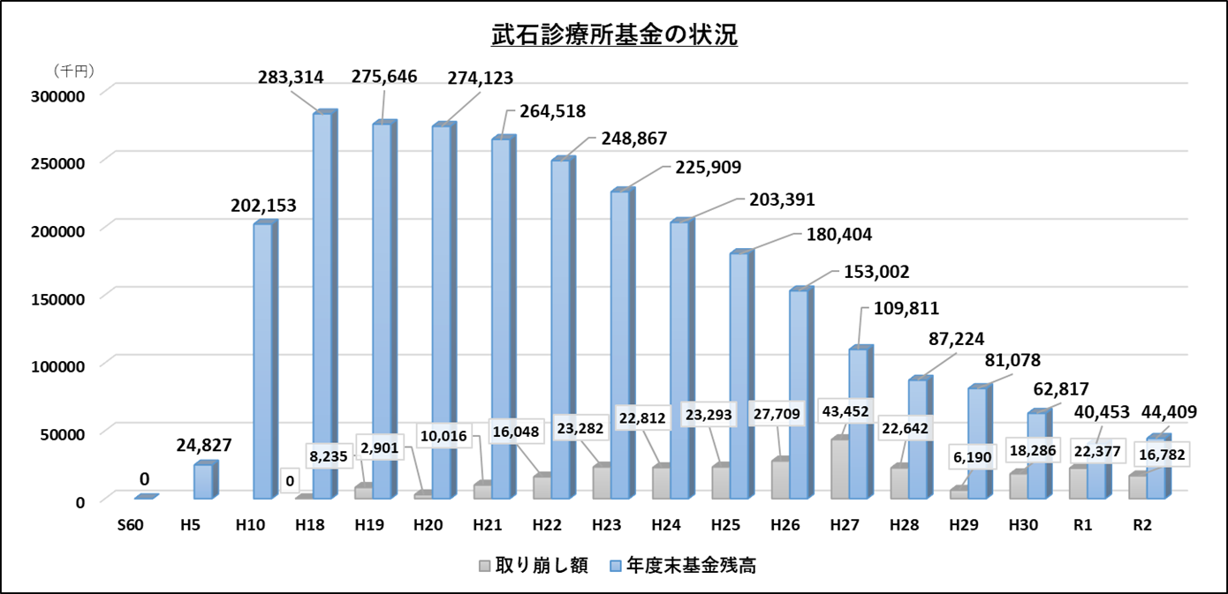

令和2年8月から、上田市ふるさと寄附金に『地域医療・在宅医療応援事業』を新たに設け、財源の確保に努めています。令和2年度、1,973件、37,134千円の寄附をいただき、結果として20,634千円を武石診療所基金に積み立てることができました。

３ 武石診療所の課題
（１）患者数の減少
地域の人口の減少とともに患者数は減少傾向にあります。患者数が減少すると診療収入にも影響があります。合併当時（H18）と令和元年度の患者数と診療収入を見比べると患者数で46％、診療収入で52％とそれぞれ減少しております。
人口推計から今後10年で1割の人口が減少すると仮定した場合、患者数で25％の減少の5,800人程度、診療収入で28％の減少で43,200千円と見込むことができます。
こうしたことから、患者を増やすことも必要ではありますが、患者数は地域人口の推移と密接に関係していることから、患者数や診療ニーズに応じた診療体制が求められています。

（２）経営状況の悪化
武石診療所事業特別会計は、毎年、113,000千円程度の予算規模で運営しています。歳入に対する歳出の割合を示す、経常収支比率は100％以上を示しており、見かけ上は黒字経営ができています。しかしながら、医業収益に対する医業費の割合を示す、医業収支比率は、合併当時は97％と高水準でしたが、年々減少し、近年では60％台を推移しております。
また、他会計からの繰入金の医業収益に対する比率も上昇傾向にあり、基金への依存傾向は続いています。
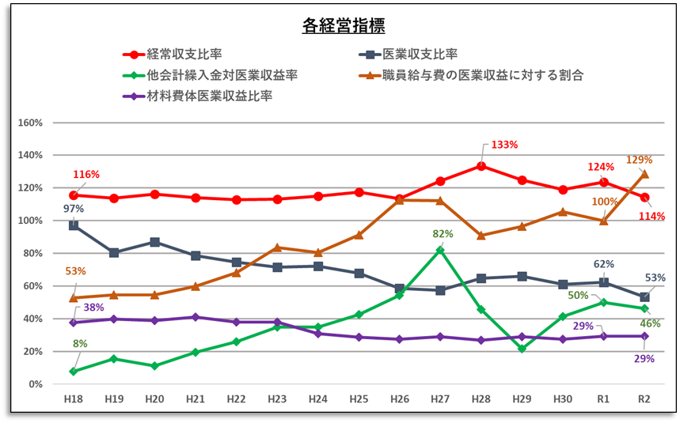

さらに、医業収益の中で給与費の占める割合では、一般に50％を超えるほど経営状況が厳しくなると言われており、合併当初は53％でしたが、現在は、100％前後を推移しており、1人当たりの人件費が高いか、職員数が多いのか原因の検証が必要です。
診療所の1日平均患者数は、合併当時と比べて約40％の減少で、現在は、33人となっています。
また、1人当たりの診療収入も同様に減少傾向ではありますが、減少率は16％と1日当たりの平均患者数と比べて減少幅が緩やかとなっており、診療報酬の改定等の影響もあると推察されます。
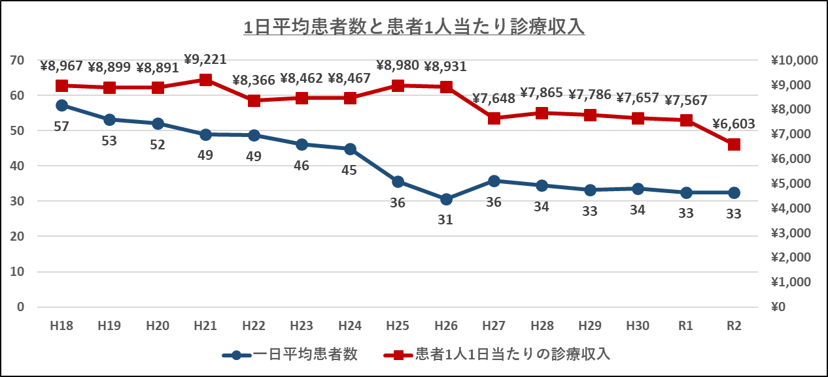

（３）診療体制の見直し
現在、医師１人、看護師4人、理学療法士1人、事務職員3人で診療所を運営しています。医師や看護師の働き方改革や新型コロナウイルスなどの感染症に、医師がり患した際には、診療所を休診しなければならないなど、診療所を一人の医師が担うことには限界があります。
また、医師、看護師、理学療法士等が退職や休職をした場合には、新たな雇用、補充要員の確保は難しく、人材の確保ができない場合には、休診、場合によっては廃院をせざるを得ず、継続的かつ安定的な人材の確保は、大きな課題となっています。

（４）宅直制度の見直し
看護師が携帯電話（診療所直通電話）を持ち、夜間休日に患者からの呼び出しに応えられるよう24時間365日の診療体制を整えていますが、令和2年9月に実施した市民アンケート調査で、状況に応じた受診医療機関では、『夜間・休日の急病の場合』は、5割近くの方が「近隣の総合病院を受診」し、3割の方が「救急車を呼ぶ」に、回答しています。武石診療所と回答された方は、1割に満たなかったことから、24時間365日いつでも対応できる宅直制度について、診療体制の見直しや近隣の医療機関との役割分担、診療所経営の改善の観点からも見直しが必要となっています。

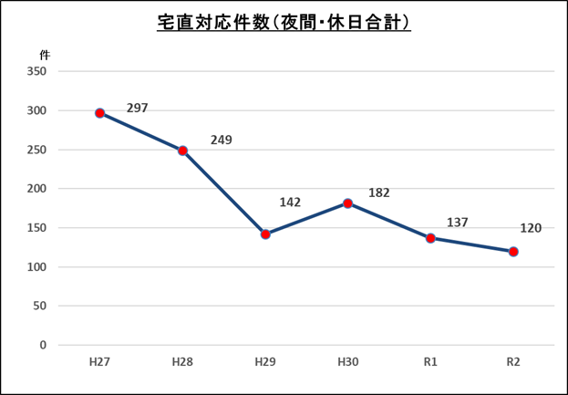

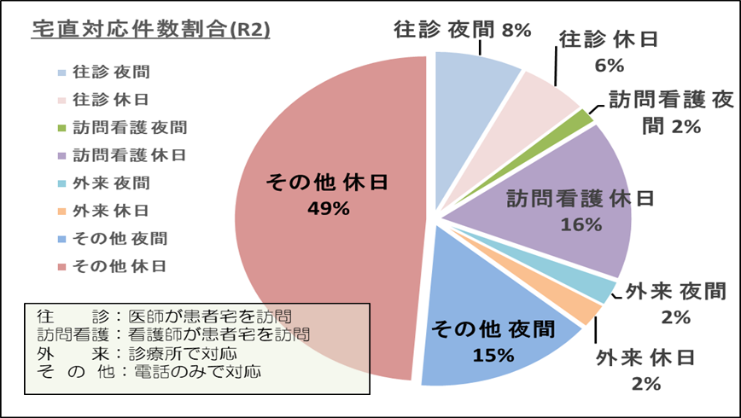

（５）医療事務
医療事務は2人の職員が担当しています。1人は会計年度任用職員で、もう1人は市の正規職員です。医療分野では、毎年のように診療報酬の改定があり、その専門性や正確性が求められています。こうしたことから、医療事務に精通した事務職員の雇用と確保が必要です。また、市職員についても、異動による配置換え等により研修の機会が必要です。

（６）調剤業務
診療所の調剤業務は、院内・院外の両方の処方に対応し、その割合は７：３となっており、院外処方は微増傾向です。院内処方では、必要な薬剤等を保管し、診察が終わるとすぐに薬の処方をし、患者に渡すことができます。
しかしながら、診療所には薬剤師がおらず、調剤指導も十分とは言えない状況であり、薬品の管理・発注もスタッフの負担となっています。一方で、診療所の患者の８割は高齢者であり、すべて院外処方にした場合には、患者の負担が大きくなります。院内・院外処方の両面を比較検討し、より効率的な診療所運営を検討すべきです。

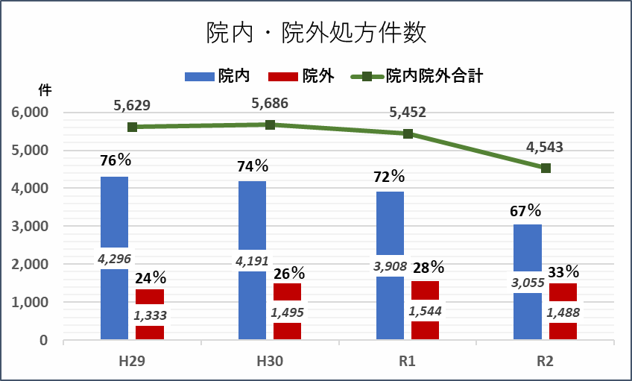

（７）施設の改修、改築と医療機器の更新
診療所は昭和60年に開所した施設であることから、令和７年には築40年が経過します。令和2年度には「武石診療所施設計画」を策定し、計画的な修繕等による長寿命化を進めています。
また、医療機器の耐用年数は、6年から7年と言われています。診療所にある機器のほとんどは、耐用年数を超えたものであり、故障や修理への対応もできないものもあります。医療機器は、特殊性が高く、また、高額なため、新規の設置や更新などは頻回にはできません。このため、現有する機器の更新には、慎重かつ計画的に行うとともに、近隣の総合病院との連携による診療検査体制の構築も検討すべきです。

４ 診療ニーズ（アンケート調査から）
（１）アンケートの回収状況
地域住民の診療ニーズを把握するため、令和2年9月から10月にかけてアンケート調査を行っています。武石地域に居住する20歳以上の方から無作為に350人の方を選び、実施しました。
回答件数は218人（回収率62.3％）から回答を得ています。60歳以上の回収率は70％以上と関心の高さがうかがわれます。

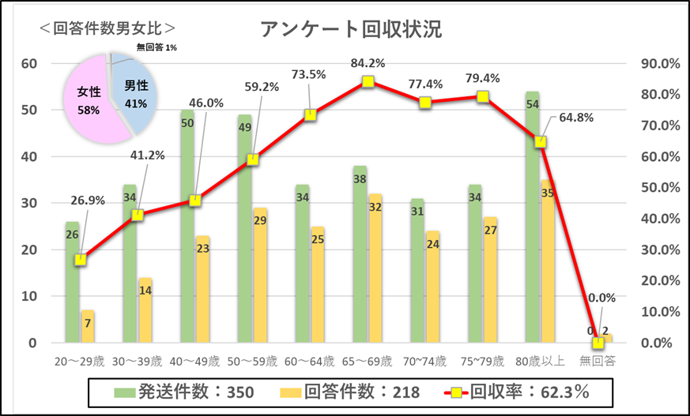

また、健康状態や病気のことを気軽に相談できる医師（かかりつけ医）のいる方は45％「受診する医療機関がある」を合わせると85％の方が病気や健康に不安があった場合に決まった医療機関があります。
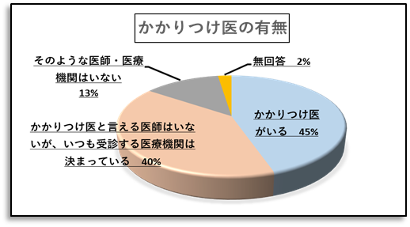

（２）医療受診の状況
1年間の医療受診の状況では、月に1回程度が31％、2～3カ月に1回程度が30％で、6割の方が定期的に受診をしています。65歳以上になると7割を超える方が定期受診をしています。
また、医療機関を選択する基準としては、医師の専門性やかかりつけ医がそれぞれ2割程度、自宅からの距離が近いことも選択基準として多くあります。
こうしたことから、身近に信頼できる医療機関があることが重要となっています。

状況に応じた受診医療機関では、定期的な通院、総合的な診療を受ける場合、訪問看護や往診等が必要な場合に武石診療所を受診する方が多く、特に在宅医療において武石診療所の役割は大きくなっています。
また、子どもが病気をした場合では、46％の方が丸子地域を含めた個人医院と武石診療所を受診しています。
さらに、夜間や休日などの急病の場合には、3割近くの方が「救急車を呼ぶ」と回答し、このほか、依田窪病院や丸子中央病院といった総合病院を受診する方も5割近くいます。
夜間や休日など緊急診療での武石診療所の役割や他の医療機関との機能分担を検討すべきと考えます。

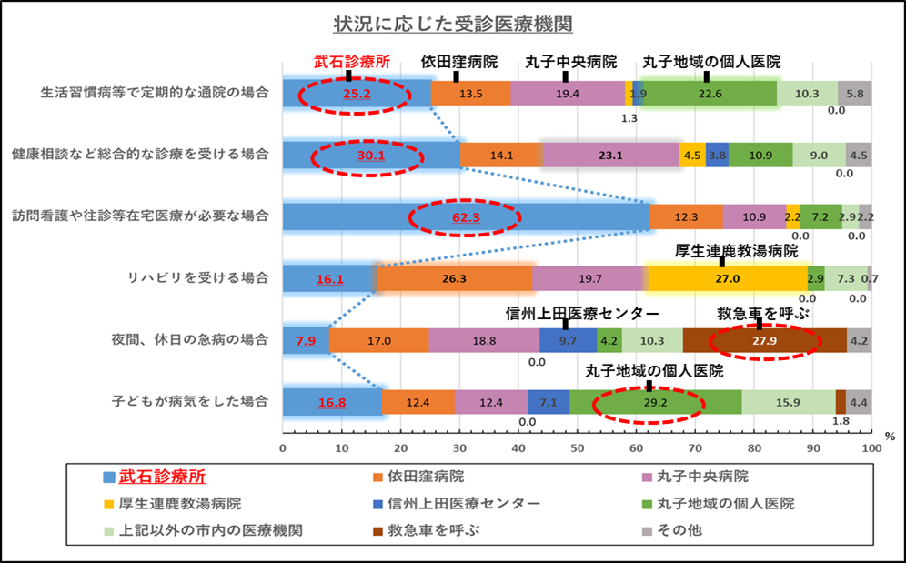

（３）武石診療所について
武石診療所を受診したことが「ある」と回答した方は、66％です。
受診した理由として、医師・看護師をはじめとするスタッフの対応が親切であり、気軽に診察をしてもらえると思う方が多くいます。また、他の医療機関との連携面でも評価が高くなっていますが、休日夜間の対応については、受診理由としては低い状況です。
改善面では、施設面とサービス面で「特になし」という方がほぼ7割となっていますが、施設面では、施設の老朽化に伴い改修等が必要となっています。
充実したほうが良い機能として、在宅医療や健康や病気の総合診療を望む方が多くいます。

武石診療所の今後のあり方として、これまでと同様の経営を望む方が6割を超えていますが、2割程度の方が機能の縮小や他の医療機関との統合や機能分担を回答しています。また、機能の縮小においては、365日24時間の宅直制度の見直しを4割の方が回答しています。
今後のあり方について、84件の自由意見をいただき、多くの方から診療所の機能の充実や存続を望む声がありました。

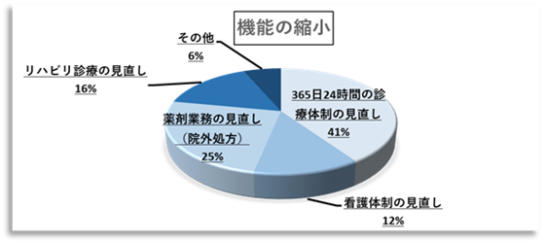
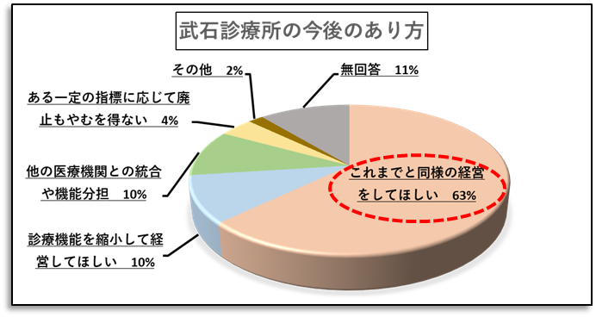
５ 上田市武石地域協議会からの答申
武石地域の人口減とともに武石診療所の患者数は減少し、経営上の赤字補填をしていた診療所基金も枯渇することが予測され、診療所の経営は厳しくなってきました。こうしたことから、地域医療・在宅医療を踏まえた上田市武石診療所のあり方について、上田市武石地域協議会に諮問をいたしました。
武石地域協議会では、武石診療所を含めた地域医療に対する住民のニーズの把握や武石診療所の現状と課題を検証し、将来的な武石診療所の方向性をまとめ、令和3年10月に答申をいただきました。
市としては、この答申を最大限尊重し、方針を決定するとともに、具体的な施策を講じるに当たっては、医療という命にかかわる問題としての安全の確保、限りある医療資源の効率的な活用、多様化する地域ニーズへの対応などについて、地域の理解を得ながら迅速な対応をしていきます。

６ 武石診療所のあり方・方向性
（１）基本方針：持続可能な診療所の運営－診療所を無くさない－
武石診療所を取り巻く状況は、地域の人口減少、高齢化の進展などにより大変厳しく、診療所の経営状況も悪化の一途を辿っています。こうしたことから、武石診療所の現状把握と課題分析、地域住民の診療ニーズを勘案し、今後の武石診療所の基本的な方針として、未来永劫、武石地域において医療サービスの提供が途絶えないよう「持続可能な診療所の運営－診療所を無くさない－」としました。

（２）基本施策
武石診療所は、医療と介護が連携した先駆的な地域医療・在宅医療を築いてきました。診療科にこだわらず家庭医としてプライマリーケア＜普段から何でも診てくれ、相談に乗ってくれる身近な医療＞を実践し、患者の身体的な病気に目を向けるだけでなく、個々の生活の状況を考慮した医療を提供しており、引き続きこうした医療が行われていくことが地域住民の望みです。
持続可能な診療所の運営を行うために、行政として地域医療・在宅医療への財政支援を含めた政策的な関わり方を継続して行っていくため、次の施策を展開します。

ア 診療体制の見直し
今後、医師の確保等が難しくなることから、複数の医師が関与する診療所の運営へ移行します。
また、診療ニーズから24時間365日の宅直制度を廃止し、近隣の医療機関との役割分担・機能分担を進めます。

イ 経営改善に向けた取り組み
毎年、20,000千円ほどの赤字経営は、財源補填としていた診療所基金を使い果たすことが予想されます。不足する財源については、市の一般財源からの繰り入れをせざるを得ません。ふるさと寄附金についても、毎年、一定程度の寄附があるものでもありません。
こうしたことから、診療体制の見直し（宅直制度を廃止）により、看護師を現在の4人から3人に減らすことで人件費の削減を図ります。

ウ 連携・統合・再編
診療体制の見直しをする上で、人材の確保、特に医師の確保を確実なものとする必要があります。このため、歴史的な経緯や地理的な条件から国保依田窪病院との連携を進めるとともに、医師の確保等の観点から国保依田窪病院との統合・再編について協議します。
また、宅直制度廃止後の患者の不測の事態に備えるため、早急に電子カルテを依田窪病院と統合し、患者情報を共有することで、夜間休日でも依田窪病院で診察が容易にできるようにします。
国保依田窪病院との統合・再編は、薬剤師による薬剤指導の実施や薬剤管理の効率化、医療事務の専門性の確保など診療体制の充実にもつながるものと考えます。

エ ＩＣＴ＜Information & Communications Technology（情報通信技術）＞の活用
今後、多様化する診療ニーズに応えるため、訪問対面診断を基本としつつも、遠隔（オンライン）診療＜医師－患者間において、情報通信機器を通して、患者の診察及び診断を行い診断結果の伝達や処方等の診療行為を、リアルタイムにより行う行為＞やヘルスケアモビリティ＜医療機器などを搭載した車両で、患者の自宅などへ出向き、車内でオンライン診療を行う＞などＩＣＴの活用を進めることで、在宅医療の充実を図ります。
また、ＡＩやＩＯＴを活用した医療事務・薬剤管理の効率化も検討していきます。

オ 市民協働の推進
診療所の患者の8割は、高齢者の方です。今後、地域の高齢化も進展することから、より丁寧な窓口対応や診療所への交通手段の確保が必要です。
しかしながら、限られた資源（人、予算）の中で、すべてを診療所で行うことは、不可能なことから、地域住民の皆さんとの協力、協働が必要となります。
今後は、窓口での診療案内や交通手段の確保、調剤配達など、住民の皆さんの力をお借りしながら、武石地域のかかりつけ医として、また、地域住民の診療所として、新たな診療所の運営を模索していきます。

カ 施設の改修・改築
診療所の建物は、令和7年に築40年を経過します。令和2年度に策定した武石診療所個別施設計画に基づき、必要な修繕や改修を行うとともに、感染症対策により明らかとなった動線の確保についても検討します。
